МУНИЦИПАЛЬНОЕ БЮДЖЕТНОЕ
ДОШКОЛЬНОЕ ОБРАЗОВАТЕЛЬНОЕ УЧРЕЖДЕНИЕ
детский сад № 9 «Гнездышко»

КОНСПЕКТ НОД С ДЕТЬМИ ПЕРВОЙ МЛАДШЕЙ ГРУППЫ

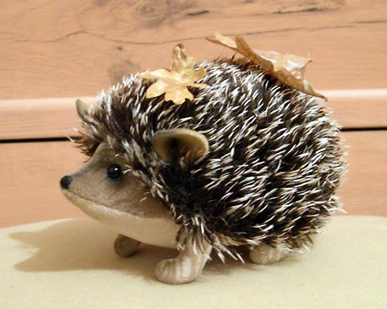

Составила:
Воспитатель Доронина Екатерина Юрьевна
г.Саров, Нижегородская область 2015г.

Задачи:

Упражнять детей в группировке предметов по цвету.
Продолжать формировать умение называть красный, синий и желтый цвет
Закреплять знание треугольной формы.
Развивать общую и мелкую моторику, тактильное восприятие.
Воспитывать заботливое отношение к животным.

Материал:
мягкая игрушка-ежик, картинки - ежата (без колючек); логические блоки Дьенеша;лиса, волк, медведь – игрушки; 3 коробочки красного, синего и желтого цвета; елочки, деревья, пенёчки;

Воспитатель:
– Ребята, сегодня мы с вами отправимся на прогулку в лес.

Воспитатель:
Зашагали ножки: топ – топ – топ,
Прямо по дорожке: топ – топ – топ,
Ну-ка, веселее: топ – топ – топ,
Вот как мы умеем: топ – топ – топ.
Побежали ножки
По ровненькой дорожке,
Убегают, убегают
Только пяточки сверкают.

Воспитатель:
– Ну вот, мы и в лесу. Нас должен встречать…отгадайте, кто?

На спине иголки
Длинные и колкие.
А свернется он в клубок –
Нет ни головы, ни ног.

Дети высказывают предположения, называют лесных жителей.
А вот и он! Ежик! (воспитатель показывает детям игрушку – ежа, дети его трогают, здороваются с ним)
Воспитатель:
– Что ж ты, еж, такой колючий?

Ёж:
– Это я на всякий случай:
Знаешь кто мои соседи?
Лисы, волки и медведи.
Воспитатель:
– Дети, а зачем ежу нужны иголки?

Дети:
– Чтобы защищаться от врагов.

Воспитатель:
– А кто его враги?

Дети:
– Лиса, волк, медведь.

Ежик:
- Мне – то хорошо, у меня есть иголки, а у моих детенышей – маленьких ежат – иголки еще не выросли. Им нечем защищаться от волков и лис. Помогите ежатам.

Работа с блоками Дьенеша.

Воспитатель:
- Какой формы колючки?
Дети:
- Треугольной.
Воспитатель:
- Давайте отберем треугольники и оденем на спинку ежатам колючки.
Ежик благодарит детей.

Воспитатель предлагает детям поиграть.П/и «Ежата»
Дети изображают ёжиков, ползают на четвереньках по группе. Когда воспитатель показывает игрушку (лису, волка или медведя), дети должны сгруппироваться и сидеть неподвижно.
Игра повторяется 2 – 3 раза.

На ковре рассыпаны логические блоки Дьенеша осенние листики. Приготовлены 3 коробочки красного, синего и желтого цвета.
Воспитатель:
– Ёжик собирает в лесу осенние листочки, чтобы приготовить себе на зиму мягкую постель. Давайте поможем ёжику!
Воспитатель выставляет три коробочки – красную, синюю и жёлтую.
Воспитатель:
Дети, соберите и разложите листья по коробочкам. Какой листик – такого же цвета должна быть и коробочка.
Индивидуальная работа:
– Какого цвета у тебя листочек? В коробку какого цвета положишь этот листочек?
Ёж:
– Спасибо, ребята, за помощь!
Воспитатель:
– Пора нам прощаться с ёжиком и возвращаться в детский сад.

